LAPORAN KINERJA PEKANAN TENAGA PENDIDIKAN DAN KEPENDIDIKAN
SMK ASYSAAKIRIN

Nama : Chietha Dwi Gusdiar. S.Pd., Gr.
Jabatan/Tugas : Wali Kelas X BR
Tanggal : 27 s/d 30 April 2026
No | Hari/Tanggal | Kegiatan | Hambatan |  | Analisis Tindak Lanjut | Dokumentasi
1 | Senin, 27 April 2026 | Mengecek kehadiran siswa | - |  | - | Tidak ada dokumentasi karena lupa
2 | Selasa, 28 April 2026 | Sakit tidak masuk sekolah tetapi tetap mengecek kehadiran siswa melalui jalur pribadi (Grup Whatsapp) | Faidz tidak masuk karena izin |  | Menghubungi orang tuanya mengecek Faidz bahwa Faidz izin ada acara keluarga | -
3 | Rabu, 29 April 2026 | Sakit tidak masuk sekolah tetapi tetap mengecek kehadiran siswa melalui jalur pribadi (Grup Whatsapp) | - |  | - | -
4 | Kamis, 20 April 2026 | Mengecek kehadiran siswa |  |  | - | Tidak ada dokumentasi karena lupa
Rencana Pekan Depan
- Cek absensi siswa
- Kewalikelasan

KEGIATAN DILUAR TUPOKSI TUGAS
Nama |  |  |  | Dokumentasi

Yang Membuat,

Chietha Dwi Gusdiar, S.Pd., Gr.

LAPORAN KINERJA PEKANAN TENAGA PENDIDIKAN DAN KEPENDIDIKAN
SMK ASYSAAKIRIN

Nama : Chietha Dwi Gusdiar, S.Pd.
Jabatan/Tugas : Guru Produktif Pemasaran
Tanggal : 27 s/d 30 April 2026
No | Hari/Tanggal | MATERI YANG DISAMPAIKAN | Hambatan dikelas | Analisis Tindak Lanjut | Dokumentasi
1 | Senin, 27 April 2026 | Tugas ke kelas X BR karena Sosialisasi SPMB ke MTs Al-Falah di Karangjaya. | - | - | -
 | Selasa, 28 April 2026 | Tidak ada jadwal mengajar | - | - | -
 | Rabu, 29 April 2026 | Sakit tidak masuk sekolah tetapi tetap memberi tugas pemadatan praktek ke kelas XI BR, tugasnya yaitu :  - Display produk menggunakan Teknik vertical blocking  - Penerapan prinsip FEFO (First Expired, First Out)  - Membuat Point of Purchase produk bebas dan sedang promo | - | - | -
 | Kamis, 30 April 2026 | Rapat verifikasi kelulusan kelas XII | - | - | 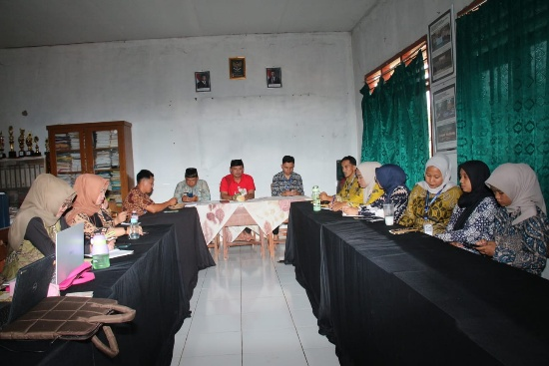
Rencana Materi Pekan Depan
- Tes lisan
- Pemadatan (praktek)

KEGIATAN DILUAR TUPOKSI TUGAS
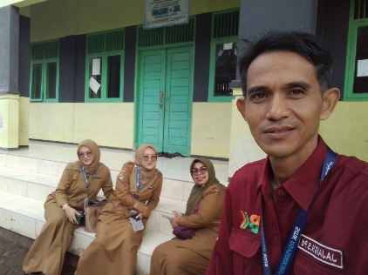
Senin, 27 April 20226
- Sosialisasi SPMB ke MTs Al-Falah di Karangjaya

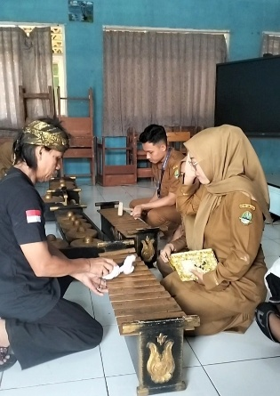
- Piket kebersihan di kantor

- Latihan gamelan untuk persiapan perpisahan

Yang Membuat,

Chietha Dwi Gusdiar, S.Pd. Gr.

